Окружные соревнования по подводной робототехнике

АНПА

Младшая группа (6-8 класс)
Место проведения: Астраханский государственный университет
Даты проведения: 3 апреля 2021 г.

Общая информация
Соревнования будут проводиться с использованием АНПА MiddleAUV. Командам будет предоставлен аппарат для отладки и выполнения заданий.
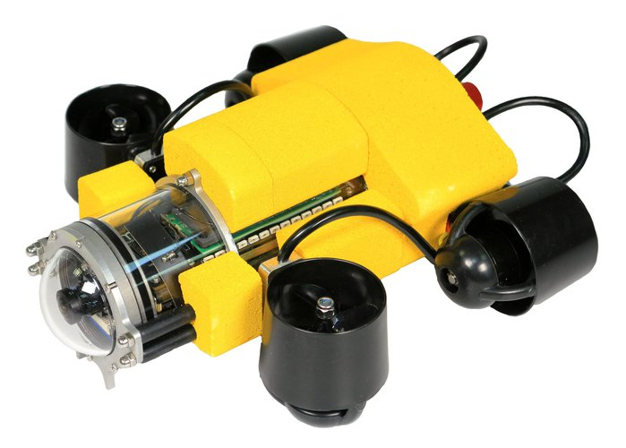

Легенда задания
Судно, на борту которого размещалось несколько лабораторий для работы с опасными вирусами, потерпело крушение. Экипажу удалось спастись, но среди обломков лабораторий (на дне) могли сохраниться образцы вирусов. Существует опасность попадания данных образцов в окружающую среду. Для нейтрализации образцов вирусов в уцелевших лабораториях решено применить АНПА, спускаемый на воду с вертолета и доставляющий нейтрализующее вирусы вещество.
По легенде задания участникам необходимо провести осмотр акватории с предполагаемым местом крушения. Для этого АНПА после спуска на воду должен пройти вдоль обломков научного судна, идентифицировать наиболее опасную лабораторию и произвести нейтрализацию вируса. Так же, необходимо определить менее пострадавшую лабораторию и произвести её осмотр. После выполнения основных задач АНПА должен всплыть в заданной зоне.

Описание задания
1. Порядок выполнения и описание:
В течение попытки робот должен выполнить следующие задачи:
1) Двигаться заданным курсом. Имитируется осмотр акватории и поиск обломков.
2) Распознать фигуру на табличке. Имитируется идентификация лаборатории.
3) Коснуться таблички. Имитируется применение нейтрализующего вирусы вещества.
4) Развернуться на 360 градусов. Имитируется осмотр менее пострадавшей лаборатории.
5) Всплыть в рамке. Имитируется подход к зоне эвакуации и всплытие в заданной позиции.

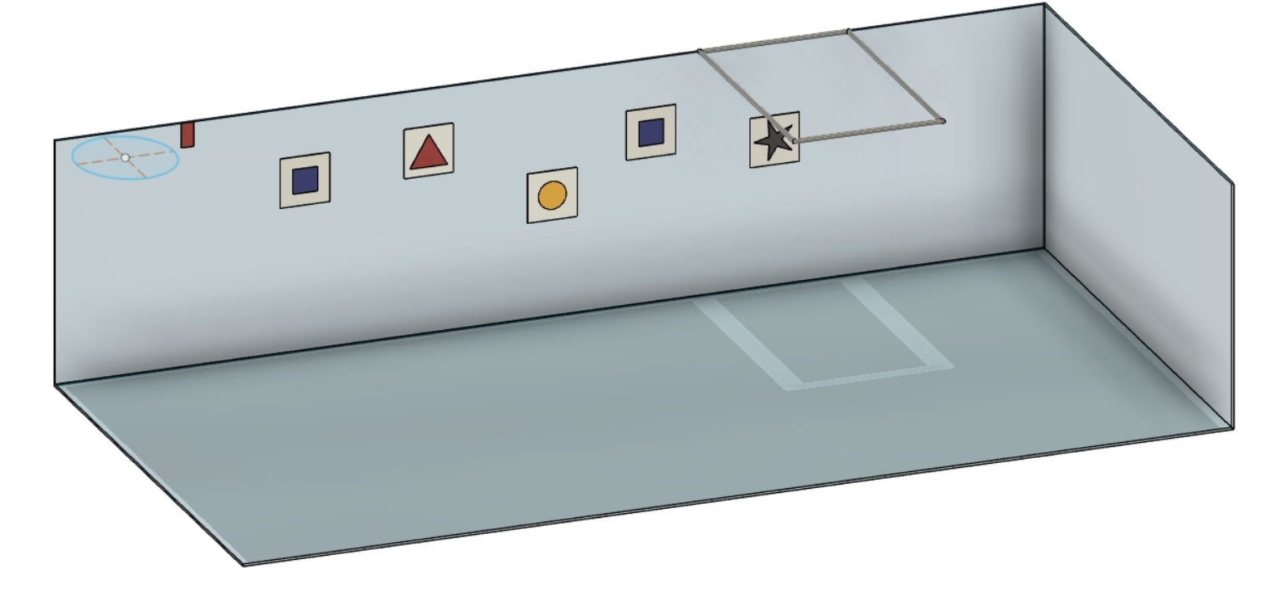

2. Начальные условия для выполнения задания
2.1. Расстояние от места старта до первой таблички задается случайным образом в пределах от 0,3 м до 0,5 м перед заплывом, после периода отладки. Данная расстановка используется для всех команд в течение одного заплыва.
2.2. Таблички устанавливаются вертикально на стенке бассейна. Глубина установки табличек задается перед заплывом, после периода отладки, случайным образом в пределах от 0,1 м до 0,5 м от поверхности воды до верхнего края таблички. Все таблички устанавливаются на одной глубине. Данная расстановка используется для всех команд в течение одного заплыва.
2.3. Количество табличек задается случайным образом в пределах от 3 до 6 шт. перед заплывом, после периода отладки. Данная расстановка используется для всех команд в течение одного заплыва.
2.4. Месторасположение табличек не меняется относительно курса «зона старта» - «зона всплытия». Таблички располагаются слева по ходу движения робота.
2.5. Изображения на табличках задаются случайным образом, после периода отладки. Данная расстановка используется для всех команд в течение одного заплыва.
2.6. Расстояние между табличками задается случайным образом в пределах от 0,2 м до 0,5 м перед заплывом, после периода отладки. Данная расстановка используется для всех команд в течение одного заплыва.
2.7. Табличка с изображением звезды обозначает место всплытия, закрепляется к бортику бассейна на глубине от 0,1 м до 0,5 м от поверхности воды до верхнего края таблички. Табличка с изображением звезды устанавливается на той же глубине, что и основные таблички. Данная расстановка используется для всех команд в течение одного заплыва.
2.8. Рамка зоны всплытия закрепляется на поверхности воды, напротив таблички c изображением звезды. Данная расстановка используется для всех команд в течение одного заплыва.
2.9. Минимальная глубина бассейна 0,6 м.

3. Условия выполнения задач:
3.1. Процедура старта аппарата: перед стартом все роботы находятся в карантине. Если команда использует ноутбук в качестве «бортового» компьютера, то его также необходимо сдать в карантин. Перед стартом робот должен находиться на поверхности воды в зоне старта. Разрешается старт программы с помощью механических переключателей, через беспроводные сети, а также запуском программы непосредственно на ноутбуке.
3.2. Двигаться заданным курсом.
Задача, считается выполненной в случае, если робот двигался прямолинейно по направлению к первой табличке из зоны старта (его проекция пересекла проекцию таблички).
3.3. Выполнить действия у табличек с изображениями.
Задача, считается выполненной в случае, если робот при прохождении мимо таблички с изображением осуществил предписанное данным изображением действие и вышел на следующее задание – табличку (его проекция пересекла проекцию следующей по курсу таблички).
3.4. Всплытие в рамке.
Задача, считается выполненной в случае, если робот всплыл в рамке, напротив таблички с изображением звезды.

Изображения на табличках и действия, которые необходимо выполнить:
- треугольник – робот должен осуществить разворот на 360 градусов по часовой стрелке вокруг своей оси;
- круг – робот должен осуществить разворот на 360 градусов против часовой стрелки вокруг своей оси;
- квадрат – действий не требуется, робот должен продолжить движение к следующей табличке;
- звезда – робот должен всплыть в рамке;
Задачи необходимо выполнять в строгой последовательности, двигаясь из зоны старта в зону всплытия.
Все задачи могут быть выполнены любым доступным способом: с использованием системы технического зрения, использования навигационного датчика, просто с помощью управления упорами движителей, комбинацией нескольких методов и подходов
Попытка завершается в следующих ситуациях:
Штатные ситуации:
1) Робот всплыл в рамке зоны всплытия, то есть любая часть робота оказалась над водой внутри рамки;
Нештатные ситуации:
1) Истекло максимальное время попытки;
2) Капитан просит судью завершить попытку;
Критические ситуации завершения попытки:
1) Робот нарушил иные требования, описанные в правилах;
2) Участник нарушил иные требования, описанные в правила

4. Критерии оценки результата выполнения олимпиадного задания
4.1 Критерии оценки результата выполнения задания. Количество и тип табличек не меняется между заплывами (попытками).
Действие | Количество случаев | Баллы
Двигаться заданным курсом (пересечь проекцию первой таблички) | 1 | 5
Выполнить действие «разворот на 360⁰ по часовой стрелке» напротив таблички с треугольником | 3 | 10
Выполнить действие «разворот на 360⁰ против часовой стрелки» напротив таблички с кругом | 3 | 10
Выполнить действие «двигаться к следующей табличке» напротив таблички с квадратом | 3 | 5
Всплытие в рамке | 1 | 10
Максимальный балл* |  | 75
Штраф за неправильное действие у таблички | 6 | -5
Максимальный штраф* |  | -30
*Максимальный балл и максимальный штраф рассчитывается в зависимости от типа и количества табличек, установленных на данный заплыв.
4.2. Примеры расчета баллов
Пример №1:
− После старта робот, погрузившись, двигался по направлению первой таблички, его проекция пересекла проекцию таблички: + 5 баллов.
− Робот проплыл мимо первой таблички. На табличке изображен желтый квадрат: + 5 баллов.
− Робот проплыл мимо второй таблички. На табличке изображен красный треугольник: -5 баллов (штраф).
− Робот остановился напротив третьей таблички (изображен синий круг), осуществил разворот на 360⁰ против часовой стрелки. После чего продолжил движение к следующей табличке: + 10 баллов.
− Робот остановился напротив четвертой таблички (изображен синий треугольник) и осуществил разворот на 360⁰ по часовой стрелке, после чего продолжил движение к следующей табличке: + 10 баллов.
− Робот остановился напротив пятой таблички (изображена черная звезда) и осуществил всплытие в рамке: + 10 баллов.
Итог: 35 баллов

Пример №2:
− После старта робот, погрузившись, двигался по направлению первой таблички, его проекция пересекла проекцию таблички: + 5 баллов.
− Робот проплыл мимо первой таблички. На табличке изображен желтый квадрат: + 5 баллов.
− Робот проплыл мимо второй таблички. На табличке изображен красный треугольник: -5 баллов (штраф).
− Робот проплыл мимо третьей таблички. На табличке изображен синий круг: -5 баллов (штраф).
− Робот проплыл мимо четвертой таблички. На табличке изображен синий треугольник: -5 баллов (штраф).
− Робот остановился напротив пятой таблички (изображена черная звезда) и осуществил всплытие в рамке: + 10 баллов.
Итог: 5 баллов

Пример №3:
− После старта робот, погрузившись, двигался по направлению первой таблички, его проекция пересекла проекцию таблички: + 5 баллов.
− Робот проплыл мимо первой таблички. На табличке изображен красный квадрат: + 5 баллов.
− Робот остановился напротив второй таблички (изображен зеленый треугольник) и осуществил разворот на 360⁰ по часовой стрелке, после чего продолжил движение к следующей табличке: + 10 баллов.
− Робот остановился напротив третьей таблички (изображен желтый круг), осуществил разворот на 360⁰ против часовой стрелки. После чего продолжил движение к следующей табличке: + 10 баллов.
− Робот остановился напротив второй таблички (изображен красный треугольник) и осуществил разворот на 360⁰ по часовой стрелке, после чего продолжил движение к следующей табличке: + 10 баллов.
− Робот остановился напротив пятой таблички (изображена черная звезда) и осуществил всплытие в рамке: + 10 баллов.
Итог: 50 баллов

5. Проведение состязания
5.1. Организаторы соревнований подготавливают расписание отладки роботов в бассейне. Каждая команда должна пройти технический осмотр роботов на соответствие требованиям. Каждой команде выделяется 3 заплыва(попытки) по 2 минуты на прохождение квалификации. В течение каждого заплыва команды могут запустить робота только один раз.
5.2. Для прохождения квалификации, роботу необходимо пройти из зоны старта к зоне всплытия и всплыть в рамке напротив таблички с изображением звезды. Команды, прошедшие квалификацию, попадают в полуфинал.
5.3. В полуфинале предоставляется 3 заплыва (попытки) по 2 минуты. В течение каждого заплыва команды могут запустить робота только один раз. Перед заплывами команды сдают роботов в карантин. После сдачи робота в карантин запрещается внесение изменений в программу АНПА для текущей попытки.
5.4. В финале каждой команде будет предоставлено 2 заплыва (попытки) по 2 минуты. В течение каждого заплыва команды могут запустить робота только один раз. Перед заплывами команды сдают роботов в карантин. После сдачи робота в карантин запрещается внесение изменений в программу АНПА для текущей попытки.

5.5. Правила заплыва:
5.5.1. Во время выполнения задач робот может находиться как над водой, так и под водой. Если робот не находился полностью под водой и оказался в рамке, то баллы за всплытие не начисляются.
5.5.2. Как только робот всплывает в рамке, Судья останавливает таймер, попытка считается завершённой, фиксируются баллы и время всплытия. Капитан может досрочно завершить заплыв (попытку), при этом фиксируются набранные баллы и максимальное время попытки.
5.5.3. Если время истекает во время выполнения попытки, то фиксируются баллы, заработанные до этого момента и максимальное время.
5.6. Робота в бассейне может запускать только один член команды, который находится у бортика бассейна. Все члены команды должны быть в спасательных жилетах. Спасательные жилеты предоставляют организаторы соревнований. Перед стартом робот должен находиться в воде в зоне старта. Член команды, находящийся у бортика бассейна, должен держать робота. После того, как судья дал старт и засек время, участник команды может запустить программу.
5.7. Только капитан команды может общаться с водолазом и судьей. В случае если робот будет пытаться нанести вред бассейну, водолаз может принять решение отключить робота. При этом попытка завершается (аналогично п. 5.5.3).

6. Определение итогового рейтинга
В финале победители определяются по количеству баллов. В зачет идет лучшая попытка и время выполнения этой попытки. Если количество баллов совпадает, то берется в расчет вторая попытка и время выполнения этой попытки.
7. Описание полигона и реквизита
7.1. Зона старта должна располагаться у кромки бассейна. И обозначена красными метками на бортике.

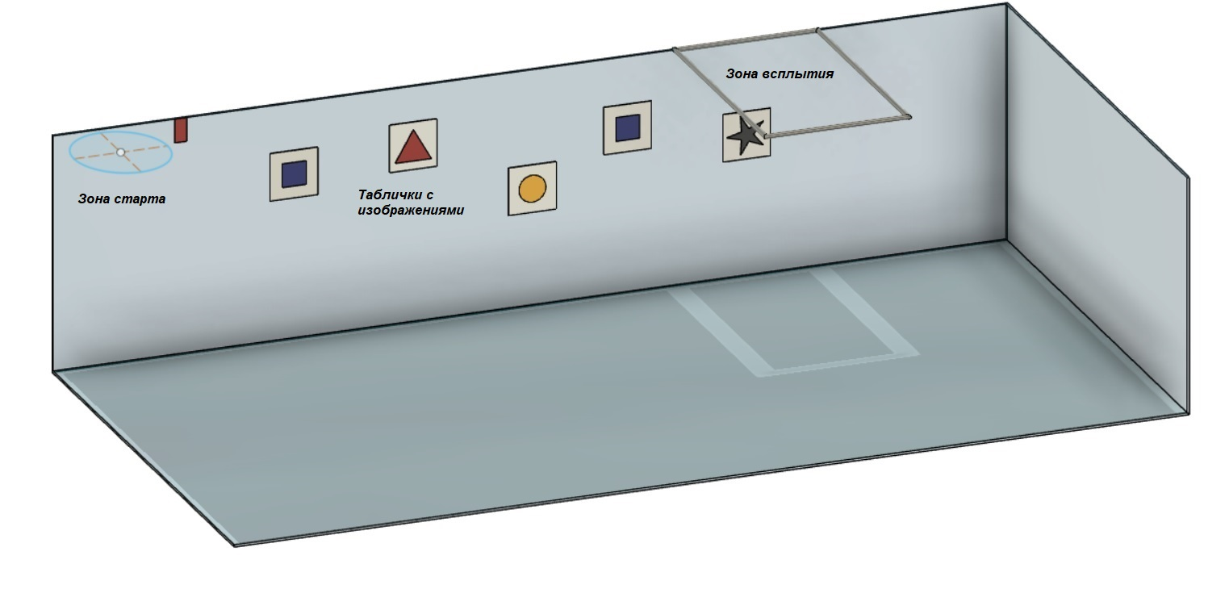

7.2. Состав и характеристики реквизита
№ | Наименование | Цвет и материал | Линейные размеры | Расположение на полигоне
1 | Табличка с изображением квадрата | Белый фон, цветное изображение (красный, синий, желтый, зеленый). Может вырезаться как из плавучих материалов (в данном случае необходимо к обратной стороне прикрепить груз), так и не плавучих. Материалы: алюкобонд, акрил, ПВХ, баннерная ткань, железо. Для установки на заданную глубину используется веревка. | Д х Ш: 200мм х 200мм См. Приложение №1. | Закрепляется к бортику бассейна на глубине от 0,1 до 0,5 м до верхнего края таблички. Расстояние между табличками в пределах от 0,2 до 0,5 м.
2 | Табличка с изображением треугольника | Белый фон, цветное изображение (красный, синий, желтый, зеленый). Может вырезаться как из плавучих материалов (в данном случае необходимо к обратной стороне прикрепить груз), так и не плавучих. Материалы: алюкобонд, акрил, ПВХ, баннерная ткань, железо. Для установки на заданную глубину используется веревка. | Д х Ш: 200мм х 200мм См. Приложение №2. | Закрепляется к бортику бассейна на глубине от 0,1 до 0,5 м до верхнего края таблички. Расстояние между табличками в пределах от 0,2 до 0,5 м.
3 | Табличка с изображением круга | Белый фон, цветное изображение (красный, синий, желтый, зеленый). Может вырезаться как из плавучих материалов (в данном случае необходимо к обратной стороне прикрепить груз), так и не плавучих. Материалы: алюкобонд, акрил, ПВХ, баннерная ткань, железо. Для установки на заданную глубину используется веревка. | Д х Ш: 200мм х 200мм См. Приложение №3. | Закрепляется к бортику бассейна на глубине от 0,1 до 0,5 м до верхнего края таблички. Расстояние между табличками в пределах от 0,2 до 0,5 м.
4 | Табличка зоны всплытия | Белый фон, черное изображение. Может вырезаться как из плавучих материалов (в данном случае необходимо к обратной стороне прикрепить груз), так и не плавучих. Материалы: алюкобонд, акрил, ПВХ, баннерная ткань, железо. Для установки на заданную глубину используется веревка. | Д х Ш: 200мм х 200мм См. Приложение №4. | Закрепляется к бортику бассейна на глубине от 0,1 до 0,5 м до верхнего края таблички. Расстояние между табличками в пределах от 0,2 до 0,5 м.
5 | Рамка | Изготавливается из труб ПВХ d20мм. Цвет белый. | Д х Ш: 0,5 – 1,0 м. | Расположена на поверхности воды напротив таблички зоны всплытия. Короткой стороной прилегает к бортику бассейна.

Глоссарий
ТНПА – телеуправляемый необитаемый подводный аппарат.
АНПА – автономный необитаемый подводный аппарат.
OpenCV – библиотека алгоритмов компьютерного зрения, обработки изображений и численных алгоритмов общего назначения с открытым кодом.
MUR – Micro Underwater Robot, конструктор АНПА\ТНПА, имеющий широкие возможности программирования, оснащенный движителями, камерами и датчиками, допускающий множество работоспособных конфигураций формы и компоновки подводного аппарата.
Приложение №1. Размеры элемента полигона: «Табличка с изображением квадрата». Возможные цвета квадрата: красный, синий, желтый, зеленый.
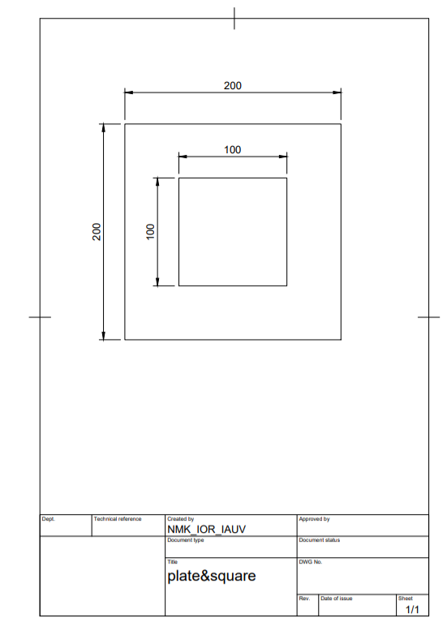
Приложение №2. Размеры элемента полигона: «Табличка с изображением треугольника». Возможные цвета треугольника: красный, синий, желтый, зеленый.

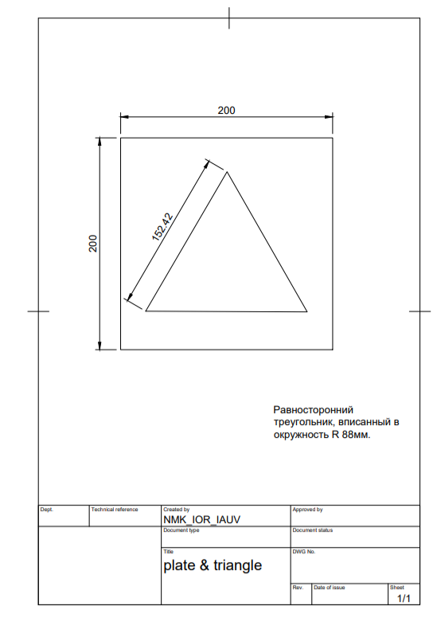
Приложение №3. Размеры элемента полигона: «Табличка с изображением круга». Возможные цвета круга: красный, синий, желтый, зеленый.
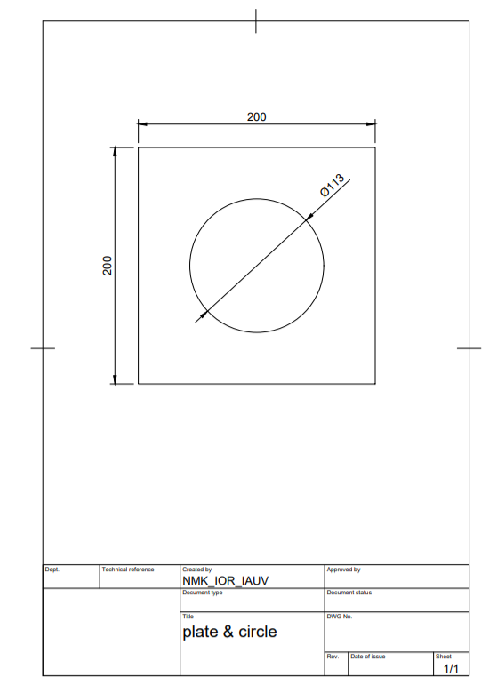
Приложение №4. Размеры элемента полигона: «Табличка с изображением звезды». Цвет звезды: черный.
